Ausschreibungstext LINAX PQ5000-MOBILE

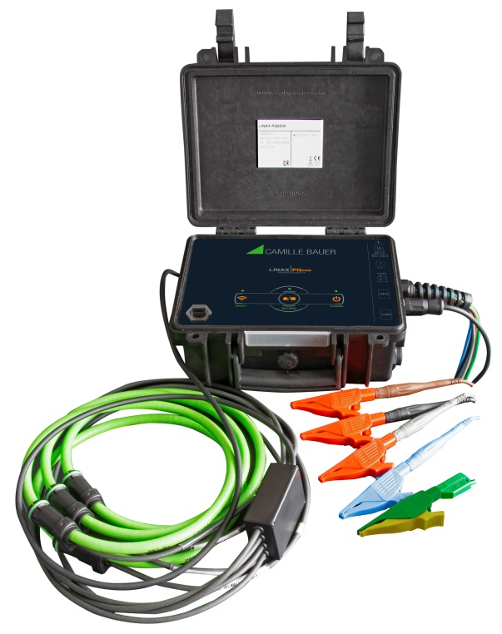
Transparente Überwachung von Netzqualität und Energieverbrauch
Der LINAX PQ5000-MOBILE kombiniert die Eigenschaften eines normativen PQ-Messgerätes mit Funktionen für die Energieverbrauchs- und Netzzustandsanalyse. Es sind verschiedene Versionen für die Strommessung mit Zangen oder Rogowski-Spulen verfügbar.
Das moderne, mehrsprachige Design erlaubt das Gerät intuitiv über die Geräte-Website (LAN oder WLAN) zu bedienen oder zu parametrieren. Der integrierte Webserver ermöglicht die Fernabfrage, Anzeige und Analyse der Messdaten. Es ist keine zusätzliche Software erforderlich.
Netzqualitätsanalyse
Das Gerät ermöglicht eine permanente Bewertung der Netzqualität gemäss IEC 61000-4-30 Ed.3 in Klasse A. Die erfassten PQ-Ereignisse (Spannungseinbruch, Spannungsüberhöhung, Spannungsunterbruch, RVC, Stromüberhöhung und Frequenzänderung, homopolare Spannung) dienen sowohl dem Nachweis, dass Störungen aufgetreten sind, als auch der Suche nach dem Störungs-Verursacher, um die Versorgungssicherheit zu erhöhen. Mit den statistischen Spannungs- und Stromgrössen kann die Einhaltung von Lieferverträgen oder interner Vorgaben überprüft werden. Die Bewertung nach EN 50160, IEC 61000-2-2/4/12, IEEE 519, GB/T oder selbstdefinierten Grenzen kann nach der Messung erfolgen, entsprechende Konformitätsberichte direkt via Geräte-Website erstellt werden (PQEasy-Report).
- Unabhängige Zertifizierung nach IEC 62586-2 durch Eidgenössisches Institut für Metrologie METAS
- Unterstützung des standardisierten, herstellerunabhängigen PQDIF-Formats nach IEEE 1159.3
- Einstellbare Ereignis-Aufzeichnungsdauer: Bis 6 Sekunden für Kurvenform und 3 Minuten für RMS-Werte
- Ereignisanzeige via Webseite mit Zeit-Zoom und Wertablesung
Energiefluss-Analyse
- Leistungsmittelwerte mit Trendanalyse zur Vermeidung von Lastspitzen
- Lastprofil-Speicherung mit Schwankungsbandbreite (Min/Max) pro Intervall
- Wirkenergie, Blindenergie, Bezug und Abgabe, programmierbare Auflösung
- Weitere Mittelwerte und Zähler mit wählbarer Basisgrösse
Optionen
GPS-Zeitsynchronisation, Strommessung mit Stromzangen oder Rogowski-Spulen
Kommunikation
- Ethernet (Modbus/TCP, http/https, NTP, SFTP, SYSLOG)
- WLAN Access Point
- Automatisierter Daten-Export (CSV- und PQDIF-Dateien) auf SFTP-Server
Security
- Flexible Rollenbasierte Zugriffskontrolle
- Verschlüsselte Kommunikation via HTTPS
- Audit-Log registriert alle sicherheitsrelevanten Vorgänge, Unterstützung von SYSLOG für den Transfer an zentralen Überwachungsserver
- Client-Whitelist: IP-Adressliste zur Einschränkung der zugriffsberechtigten Rechner
- Digitale Firmware-Signatur: Manipulierte Firmware-Dateien können nicht ins Gerät eingespielt werden
Weitere Eigenschaften
- 4 Strom- und 4 Spannungsmesskanäle
- Messkategorie 600V CAT III (Spannung), 300V CAT IV (Strom)
- Standard: USV (5x3 Minuten)
- 16 GB Speicher, bis zu 3 Jahre Datenspeicherung
- Abtastrate: 18kHz
- Überwachung und Alarmierung via Grenzwerte und Überwachungsfunktionen
- Konfigurations-Manager für bis zu 20 Messstellen
- Abmessungen 25 x 23 x 12cm, wasserdicht (IP64) wenn Gehäuse geschlossen
Hersteller
Camille Bauer Metrawatt AG
Aargauerstrasse 7
CH-5610 Wohlen
https://www.camillebauer.com/

